2.งานป้องกันปราบปราม
วันที่ 3 เดือน พ.ย. พ.ศ.2566
ภาพประกอบ
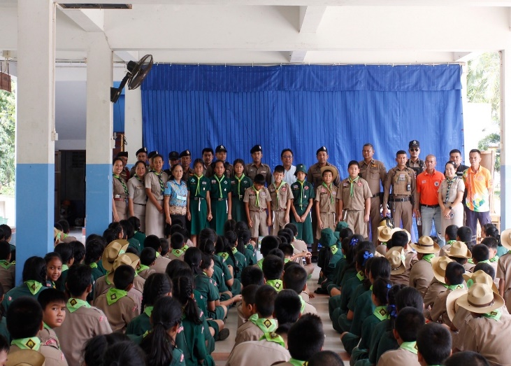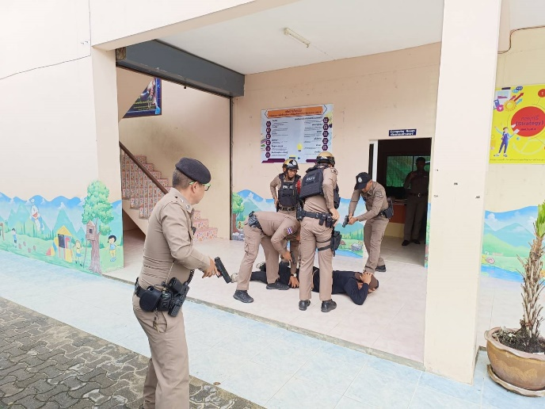
การซักซ้อมแผนเผชิญเหตุ วิ่ง ซ่อน สู้
สภ.ขนอม ภ.จว.นวันนี้ ( วันที่ 3 เดือน พ.ย. พ.ศ.2566 ) เวลา 10.00 น. พ.ต.ท.ปฏิภาณ ไชยรักษ์ รอง ผกก.ป.สภ.ขนอม, พ.ต.ท.นิกร แก้วเนิน สวป.สภ.ขนอม, พร้อมกำลังพล สภ.ขนอม ทำการซักซ้อมแผนเผชิญเหตุ วิ่ง ซ่อน สู้ ณ รร.อุดมปัญญาจารย์ ม.4 ต.ขนอมฯ
วันที่ 16 เดือน พ.ย. พ.ศ.2566
ภาพประกอบ
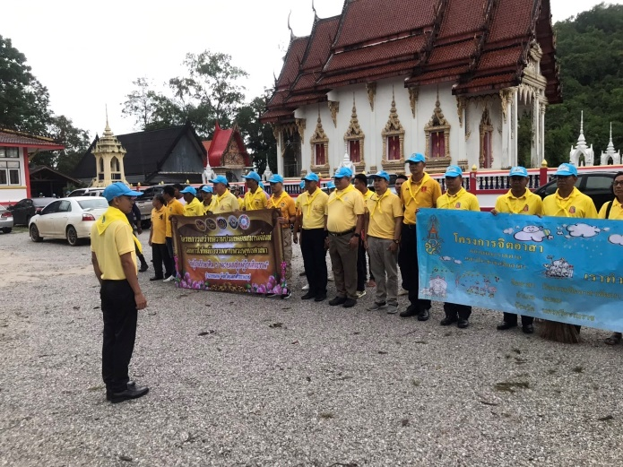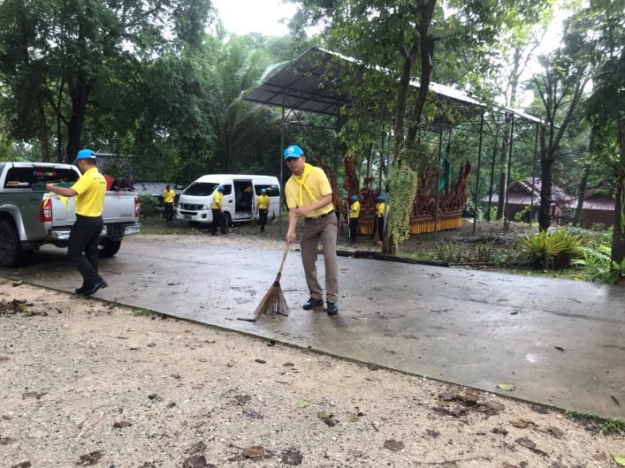
กำลังพลจิตอาสา สภ.ขนอม
สภ.ขนอม ภ.จว.นวันนี้ ( วันที่ 16 เดือน พ.ย. พ.ศ.2566 ) เวลา 09.00 น. พ.ต.ท.ปฏิภาณ ไชยรักษ์ รอง ผกก.ป.สภ.ขนอม, พ.ต.ท.นิกร แก้วเนิน สวป.สภ.ขนอม, พร้อมกำลังพลจิตอาสา สภ.ขนอม ร่วมกิจกรรมจิตอาสาพัฒนา ณ วัดท่าจันรน์ ม.4 ต.ท้องเนียนฯ

วันที่ 19 เดือน พ.ย. พ.ศ.2566
ภาพประกอบ
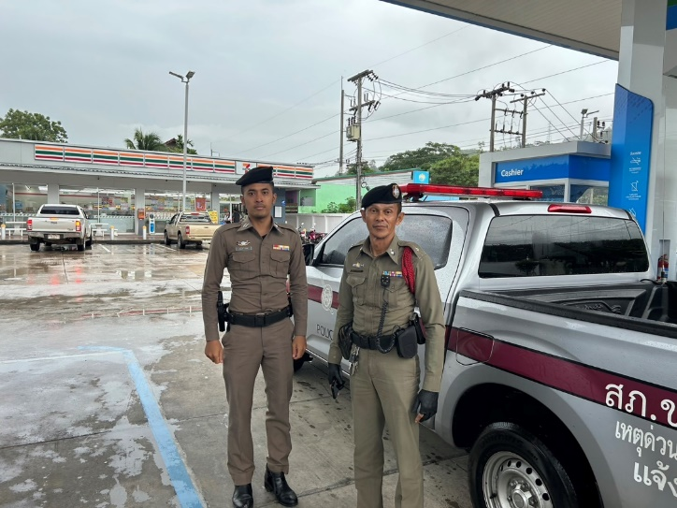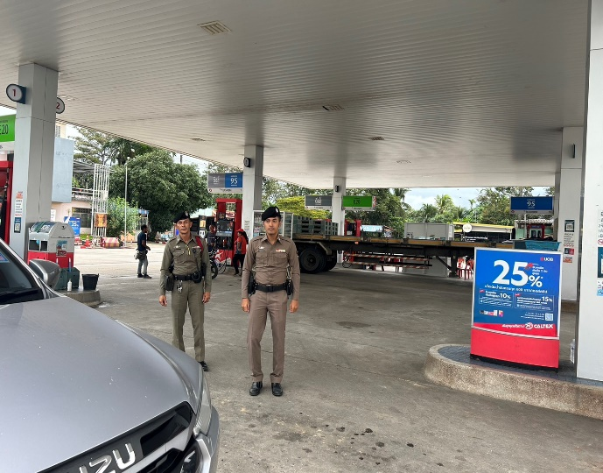
ตรวจสถานีเชื้อเพลิง ปตท.สาขาท่าน้อย
สภ.ขนอม ภ.จว.นศ. วันนี้ ( วันที่ 19 เดือน พ.ย. พ.ศ.66 ) เวลา 14.00 น. โดยการอํานวยการของ พ.ต.อ.กิตติศักดิ์ รามสวัสดิ์ ผกก.สภ.ขนอม มอบหมายให้ ร.ต.ต.โชติรักษ์ กาญจโนภาศ รอง สว.(ป.)สภ.ขนอม ปฏิบัติหน้าที่ ร้อยเวร 20 พร้อมด้วยสายตรวจรถยนต์ ตรวจสถานีเชื้อเพลิง ปตท.สาขาท่าน้อย ตรวจสอบพื้นที่ที่เสี่ยงต่อการมั่วสุมของเยาวชนและวัยรุ่นในพื้นที่ เพื่อป้องปราม การมั่วสุม เกี่ยวข้องกับยาเสพติด ของผิดกฎหมาย พกพาอาวุธและก่อให้เกิดความไม่ปลอดภัยแก่ประชาชน ในพื้นที่
**************

วันที่ 25 เดือน พ.ย. พ.ศ.2566
ภาพประกอบ
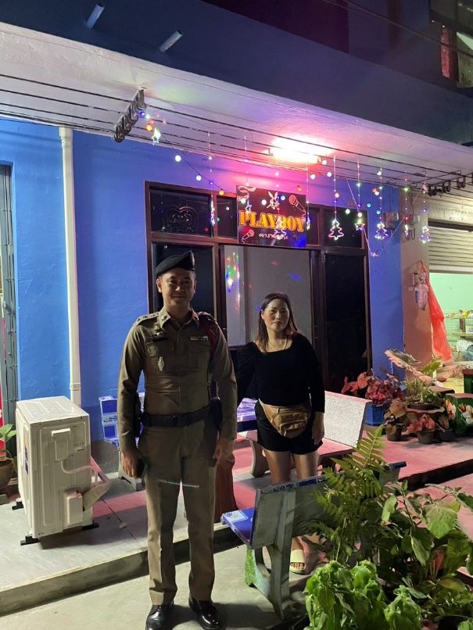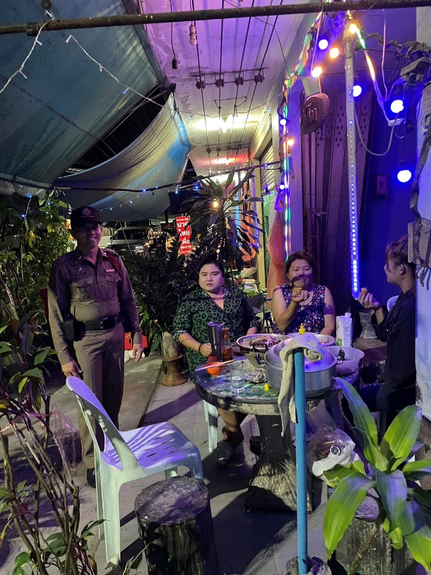
ตรวจสถานบริการและสถานประกอบการคล้ายสถานบริการ ตรวจสอบพื้นที่ที่เสี่ยงต่อการมั่วสุมของเยาวชนและวัยรุ่น
สภ.ขนอม ภ.จว.นศ. วันนี้ ( วันที่ 25 เดือน พ.ย. พ.ศ.66 ) เวลา 22.20 น. โดยการอํานวยการของ พ.ต.อ.กิตติศักดิ์ รามสวัสดิ์ ผกก.สภ.ขนอม มอบหมายให้ ร.ต.อ.ทวีศักดิ์ จันทร์ทิพย์ รอง สวป.สภ.ขนอม ปฏิบัติหน้าที่ ร้อยเวร 20 พร้อมด้วยสายตรวจรถยนต์ ตรวจสถานบริการและสถานประกอบการคล้ายสถานบริการ ตรวจสอบพื้นที่ที่เสี่ยงต่อการมั่วสุมของเยาวชนและวัยรุ่นในพื้นที่ เพื่อป้องปราม การมั่วสุม เกี่ยวข้องกับยาเสพติด ของผิดกฎหมาย พกพาอาวุธและก่อให้เกิดความไม่ปลอดภัยแก่ประชาชน ในพื้นที่
**************

